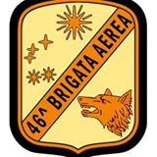
Si propone una gita in Toscana tra storia arte
e coraggio con visita alla 46 Brigata Aviazione
Base Aera aeronautica di Pisa

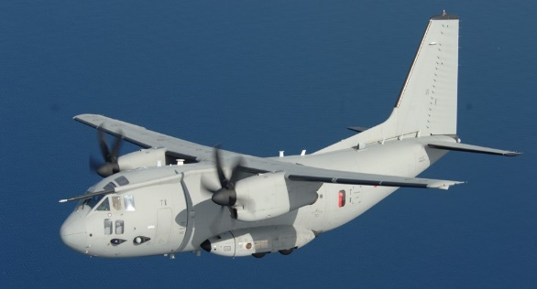
LUCCA E PISA E 46° BRIGATA-TOSCANA

Trasferimenti: Pullman G.T.
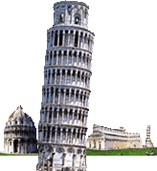
Data di partenza: 26-27 Oottobre
Durata viaggio: 2 giorni /1 notte
Part. da: Bresso e Milano Bergamo
Guide: Come da programma
Documenti: Carta d’Identità
Hotel 4 stelle superiore: Lucca
Quota di partecipazione € 250,00
Supplementi: Camera Singola
Riduzione: in camera tripla

Buongiorno amici e colleghi, la fabbrica delle Idee prosegue nel suo impegno a favore di tutti voi, personale in servizio, amici e pensionati delle Banche dell’ex Gruppo Ubi-Banca, ora Intesa Sanpaolo..
Vi informiamo che la visita programmata alla 46° Brigata Aerea già confermata dal Ministero della Difesa e sospesa a seguito del Covid, ora è stata confermata verrà effettuata in data 26-27- ottobre 2022 in base a nuovi accordi intercorsi con il Comando della Brigata aerea di Pisa. La visita prevede nella mattina un briefing con proiezioni, visita alle attrezzature, al simulatore di volo ed alla sala previsioni meteoriche. Successivamente, raggiungeremo la pista di decollo e saliremo su un C.130 militare ecc. Alla fine pranzo in Caserma presso il Circolo ufficiali.
Alloggeremo presso Best Western Gran Hotel Guinigi **** a Lucca.

PROGRAMMA:
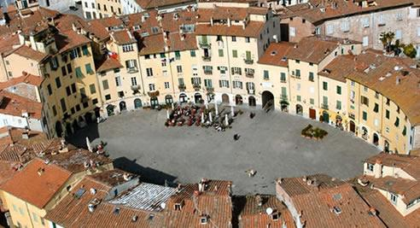
Primo Giorno 26 ottobre partenza: nei luoghi stabiliti da Bresso e Milano e Bergamo , verso Lucca via autostrada. Sosta lungo il percorso, arrivo e Pranzo in ristorante. Tantissime sono le cose da vedere a Lucca, città dall’immensa ricchezza storico-monumentale per cui è stata anche avanzata la proposta di includere il suo centro storico nella lista del patrimonio dell'umanità dell’UNESCO. A cominciare dalle mura quasi intatte che la circondano. Nel pomeriggio incontro con la guida e visita alla città medievale. Il percorso storico di questa visita si svolgerà tra le mura fortificate, le torri, case-torri, domus a vita, le chiese che caratterizzarono la vita religiosa della città di Lucca, città-stato della Toscana. E’ la sola ad aver conservato la propria indipendenza fino al 1847. Testimonianza unica della gelosa cura con cui il patriziato lucchese ha difeso la libertà della "Civitas", restano le sue intatte Mura (XVI-XVII sec. Una piattaforma e gli spalti ancora in parte conservati e restaurati. Nel tessuto medioevale della città-murata emergono i monumenti d'arte e di storia delle varie epoche, come l'Anfiteatro Romano, la Basilica di S. Frediano, la piazza e la Chiesa di S. Michele, il Duomo di S. Martino col Volto Santo e la tomba di Ilaria del Carretto scolpita da Jacopo della Quercia, la Torre dei Guinigi, Via Fillungo il Palazzo Ducale in piazza Napoleone, testimonianze ultime del Principato di Lucca. Tempo libero per shopping individuale. Ore 19,00 rientro in hotel cena e pernottamento.

DOVE SI TROVA LA BASE:
Aeronautica Militare 46ª Brigata Aerea – Pisa Base militare in Italia
Indirizzo: Via Caduti di Kindu, 1, 56121 Pisa - Telefono: 050 928111
Secondo Giorno 27 pottobre : Colazione in hotel e partenza di buon mattino verso la caserma della 46° brigata aerea. Incontro con l’ufficiale di servizio e visita della caserma e dei loro mezzi in dotazione.
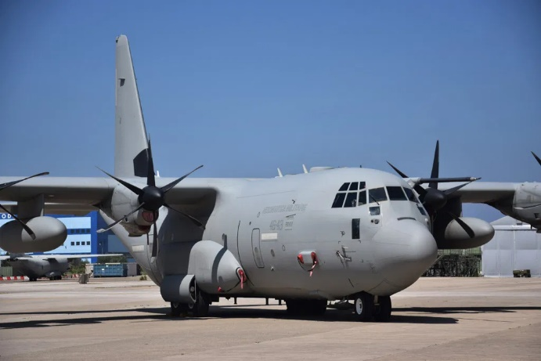
La 46ª Brigata ha in dotazione i seguenti mezzi: C-27J, YEC-27J e ​C-130J, C-130J-30​ - La base è operativa 365 giorni l'anno, 24 ore al giorno e impiega i suoi uomini e i suoi velivoli in ogni parte del mondo in molteplici attività che comprendono: Aviosbarco; Aviolancio di personale e materiale; Trasporto materiali, mezzi ed equipaggiamenti; Trasporto sanitario d'urgenza; Trasporto organi per trapianto; Trasporto personale incontaminato; Aero sgombero sanitario;
Supporto equipe mediche; Supporto Gruppo di Chirurgia d'Urgenza dell'Ospedale di Pisa;
Supporto alla Protezione Civile; Supporto al Ministero degli Interni; Supporto al Ministero degli Affari Esteri; Operazioni tattiche; Operazioni speciali. Oltre a questi compiti principali la 46ª Brigata Aerea offre supporto per la realizzazione di missioni umanitarie, soprattutto in occasione di gravi calamità naturali o altri eventi che determinino la necessità di fornire aiuti e sostegni a popolazioni che da questi accadimenti subiscono pesanti disagi. Ricordiamo in particolare l'intervento della Brigata in favore della popolazione indonesiana colpita dallo Tsunami del dicembre 2004, i primi aiuti in seguito al sequestro da parte di terroristi della scolaresca di Beslan (Ossezia).
L'intervento in favore della popolazione di New Orleans (USA) colpita dall'uragano Kathrina (2005), il terremoto in Pakistan, l'alluvione in Georgia, l'alluvione in Algeria, il terremoto in Iran, la missione 'Ridare la luce'. Nel corso di questa missione, attraverso più spedizioni in diversi periodi, i C-130J della 46ª hanno trasportato un'equipe di oculisti dell'Ospedale Fatebenefratelli di Roma e dell'Istituto di Medicina Legale Aeronautica che, in Mali, in Benin ed a Gao, ha operato, centinaia di persone affette da cateratta non altrimenti correggibile in quei luoghi mancanti anche dei minimi presidi sanitari. In armonia con questa tradizione di generosità e professionalità la 46ª Brigata Aerea, con i suoi uomini e velivoli, continua ad operare ogni giorno al servizio della comunità nazionale ed internazionale.
Alla fine della visita e della mattina pranzo in caserma e successivo trasferimento in città a Pisa per la visita a i principali monumenti storici. Nota la storia millenaria della città, che vede il suo maggiore splendore all' epoca delle Repubbliche Marinare. È uno scrigno di tesori artistici le cui chiese romane e gotiche, le piazze e i palazzi esaltano i quartieri tracciati dai Lungarni e dalle antiche strade Importante sede universitaria ha mantenuto ad oggi un primato grazie alle numerose facoltà e alla Scuola Normale Superiore sita nella Piazza dei Cavalieri. Fine della gita e rientro verso livorno / Milano.
Il CRAL declina ogni responsabilità per danni alle persone e cose.
Organizzazione Tecnica Agenzia Toujours Viaggi

Quota individuale di partecipazione con sistemazione in camera doppia:
Numero 50 Soci € 250,00 - Esterni € 275,00
25 partecipanti Soci € 275,00 - Esterni € 275,00
Supplemento camera singola € 70,00
Assicurazione annullamento viaggio (facoltativa €: 30,00)
Annullamento viaggio entro il 30 di sett. Nessuna penale, dopo euro 150,00 di penale
Iscrizioni tassative entro in 30 di settembre con acconto di euro 100,00.
LA QUOTA COMPRENDE: Pullman G.T. a disposizione per tutto il viaggio, 2 pranzi una cena, sistemazione in hotel 4 stelle in camere doppie, trattamento di mezza pensione, ¼ vino + ½ acqua a pasto, guide per ½ pomeriggio a Lucca e giornata a Pisa, Biglietti d’entrata e assicurazione tutto compreso nella quota.
NON COMPRENDE: Extra personali, mance ed extra in genere, tutto quanto non espressamente indicato,
Nota importante: è richiesta la carta d’ identità valida per l’espatrio ed il Green Pass
Allegare copia del bonifico e del documento di identità Necessario per gli ingressi ai siti militari
Web: www.stiamoincontatto.it
Prenotazioni: Salvatore Gentile tel.: 02-6595460- 02-65567850- 338-8196263
E-mail: associazione.stiamoincontatto@gmail.com
Info: Maurizio Rota E-mail: maurizio.rota@esterni.ubibanca.it , tel: 335-1345152

Per motivi di carattere organizzativo il programma può subire inversioni di svolgimento, senza che sia modificato il contenuto delle visite; l’itinerario delle visite è puramente indicativo e il percorso terrà conto degli orari di apertura dei monumenti, del tempo effettivo a disposizione e delle condizioni meteorologiche; gli ingressi non sono inclusi anche quando la visita si svolge, da
programma, all’interno di edifici che prevedono l’ingresso a pagamento; è possibile stipulare una assicurazione contro l’annullamento
del viaggio (maggiori informazioni su richiesta); in assenza di tale assicurazione, in caso di annullamento da parte dei sigg. partecipanti verranno applicate penali di legge. L’attività di intermediazione non comporterà per l’Associazione un ricavo. L’associazione raccoglie il denaro dai Soci e aggregati e lo gira in toto all’agenzia. Si tratta di una partita di giro.
Un programma scritto e ideato da Salvatore Gentile
……………………………………………………………………………………………………………………
Tagliando da Inviare ad Ass.ne Stiamoincontatto Milano
Gita a Lucca & Pisa del 26-27-2022
Via Monte Santo 2 - 20124 Milano (Italy)
l__ Sottoscritt____________________________________________________________
Tel.: _________________________ Cell.________________________
E-Mail: _________________ @_______________________________________________
Residente a __________________________Via _________________________________
Parte da compilare per ogni persona:

Nominativo ___________________________________________

Luogo e data di nascita _______________________________________

Numero carta di identità ______________________________________

Rilasciata il _______________________________________

Dal comune di _______________________________________

Scadenza Carta identità ______________________________________

Cittadinanza _______________________________________________

Barrare Con Una X Dipendente - Socio - Pensionato - Esterno
Prenota n°____ Persone adulti____ euro_____/ Prenota Ragazzi (ridotto) n° ___ euro ____ /

Sale alla fermata Bresso Ang. Don Minzoni fronte Carrefour market
Sale alla fermata Piazzale Lotto fronte Lido
Sale Piazzale Lodi fermata 90 - 91 (MI)

Predisporre bonifico ed inviare all’associazione la contabile dell’operazione
IBAN: IT11P 0306901 6261 00000 122415
Intesa San Paolo Piazza Cordusio , 4 - Milano
----------------------------------------------
L’attività d’intermediazione non comporterà per l’Associazione alcun guadagno, raccoglie Il denaro dai Soci e lo gira in toto all’Agenzia/. Si tratta di una partita di giro, di movimenti finanziari in S.P. Eventuali sopravanzi che dovessero emergere dall’iniziativa in corso, saranno considerati come liberalità da parte del Socio a favore dell’Associazione, a copertura di eventuali spese inerenti all’attività svolta a favore della stessa. L’associazione declina ogni responsabilità per danni a persone e cose che si venissero a verificare durante lo svolgimento delle attività sopra indicate.

DICHIARO DI SOLLEVARE L’ASSOCIAZIONE STIAMOINCONTATTO DI OGNI RESPONSABILITA’ PER DANNI A PERSONA E A COSE DURANTE LA GITA

Data __________________ Firma __________________________________

